De Erpse Dijk
Martien van Asseldonk
13 november 2014
Deze gegevens mogen gebruikt worden onder verwijzing naar: Martien van Asseldonk, www.oudzijtaart.nl

Op 29 oktober 1696 ordonneerden de Raad van State (aangehaald in een plakaat van 13-2-1749, Henk Beijers, plakaten):

Dat meede op veele plaetsen geene heyrbaenen of dyken zyn opgeschooten over de vroentens, heyden, broeken of gemeentens, lynrecht van het eene dorp naer het ander.

In of kort voor 1699 moet daarna de Erpse Dijk zijn aangelegd. De dorpsrekening van 1699-1700 vermeldt:

- Betaalt aan Marten Jansen cum suis als aannemers van de nieuwe gemaackte brugge, mitsgaders van den schooren op de nieuwe gemaackte dijcken op de Watersteeg, naer Erp, Schijndel etcetera, mede voor eenige reparatie vant schoolhuijs 40-0-0

Dit is tevens de oudste vermelding van de Erpse Dijk in de bronnen. Kosten voor de aanleg van de dijken zelf worden overigens niet genoemd in de dorpsrekeningen, zodat men daarvoor wel de rotten aan het werk gezet zal hebben.

Enkele andere oude vermeldingen:

- Dorpsrekening 1711-1712: Voor arbeijtsloon aent schoor opden Erpsen dijck
- Raad en Rentmeester Generaal der Domeinen, fol. 303: Lijst van de huisjes staande op de gemeijnt van Veghel uit het jaar 1717 met vermelding van het aantal jaren dat het er al staat: Dielis van den Linde, op den dijk van Erp, 2 jaar
- Dorpsrekening 1718-1719: Aen Stans Kivits wegen jenever gelevert int opmaken van den Veghelsen dijk
- Dorpsrekening 1749-1750: Item presesent bij het doen verbreeden van de oude dijcken naar Schijndel, Erp etc.

Waarschijnlijk heeft men zich voor het bepalen van de route van deze dijk laten leiden door een oudere baan of route door de heide, want de Dijk begint bij een straat tussen de cultuurlanden en gaat vanaf daar recht naar Erp.

In Veghel heette deze dijk meestal de Erpse Dijk, en Erp wordt hij de Veghelse Dijk genoemd. De Erpse Dijk grensde bij de aanleg aan beide zijden aan de gemeint.

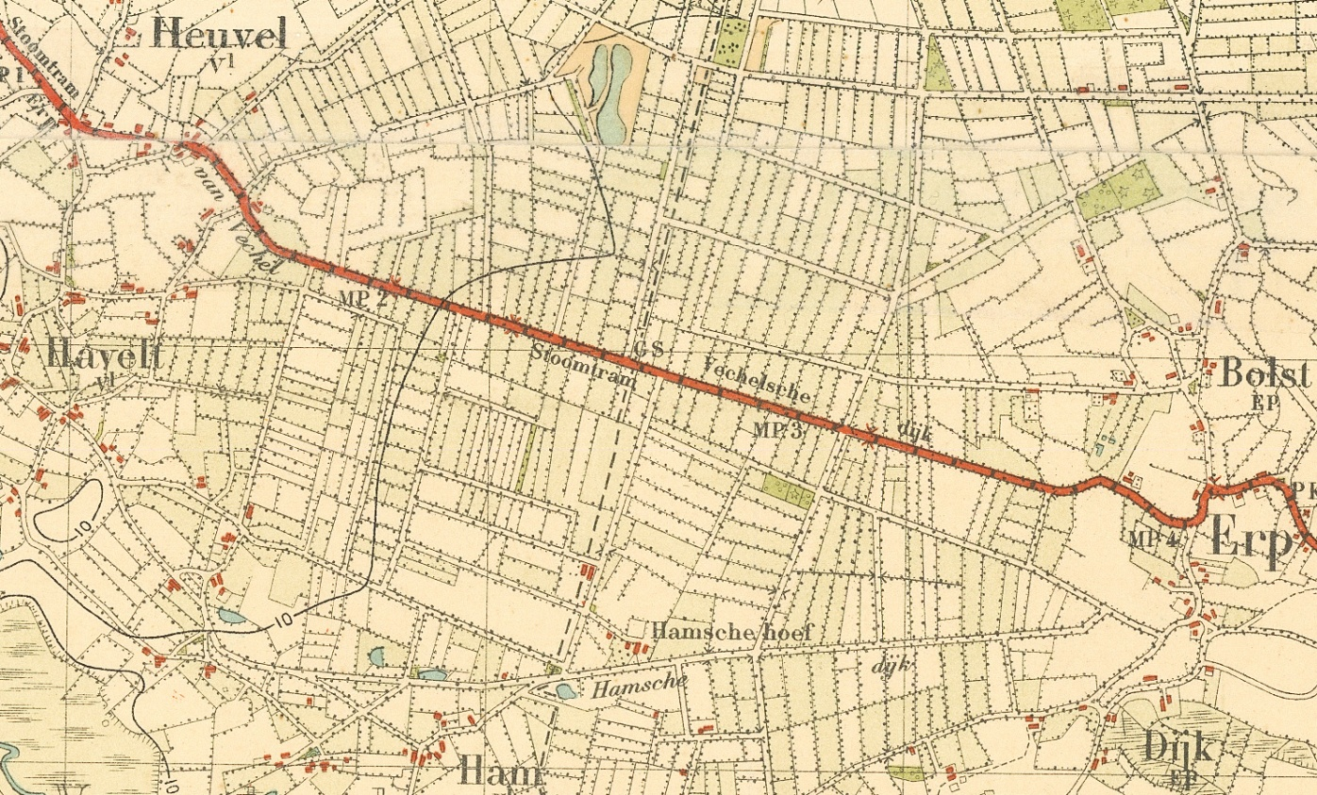

In 1760 vaardigde de Raad van State een ordonantie uit op het onderhoud van de wegen. Als er boetes vanwege nalatig onderhoud zouden worden uitgedeeld, dan zouden die door de rotten betaald moeten worden, en niet door het dorp. Het dorpsbestuur van Veghel besloot op 28-8-1760 om de rotten precies duidelijk te maken welke wegen zij dienden te onderhouden. Wat 'den dyk na Erp lopende' betreft (1 roede was 5,75 meter lang):

- Het Havelts rot van den pael nr. 1 tot den pael nr. 2, lanck circa 74 royen
- Het Hamsch rot van den pael nr. 2 tot den pael nr. 3, lanck circa 80 royen.

De totale lengte was 154 roeden, ofwel 885 meter. De dijk eindigde bij de grens met Veghel, waar hij aansloot op een door Erp aangelegde dijk. Omdat we de lengte kennen, weten we ook waar de dijk begon, bij Blankenborch.

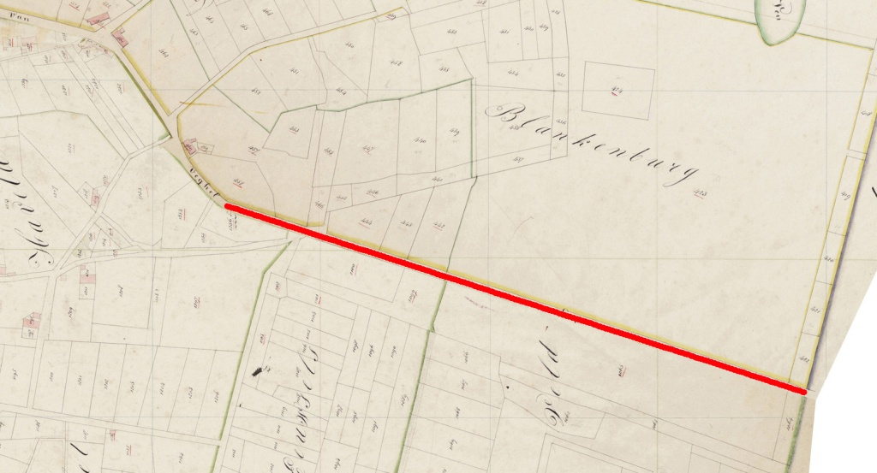

Sporadisch wordt de naam Erpse Dijk ook verder richting Veghel gebruikt (Heuvel nr, 13 in 1831) maar strict genomen was de weg daar geen dijk.

